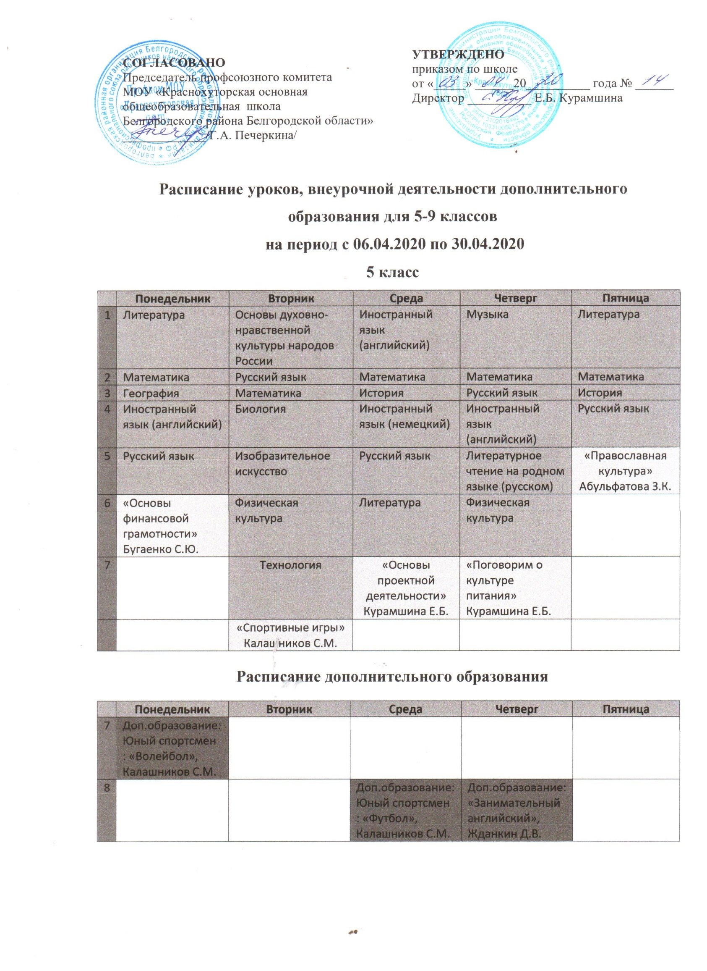
6 класс
 | Понедельник | Вторник | Среда | Четверг | Пятница
1 | Литература | География | Обществознание | Иностранный язык (английский) | Иностранный язык (английский)
2 | Русский язык | Математика | Русский язык | Литературное чтение на родном языке (русском) | Технология
3 | Математика | Иностранный язык (английский) | Математика | Математика | Математика
4 | Биология | Русский язык | Русский язык | язык | Русский язык
5 | Физическая культура | История | Изобразительное искусство | Литература | История
6 | Технология | Литература | Иностранный язык (немецкий) | Музыка | «Азбука журналистики» Курамшина Е.Б.
7 | «Математический калейдоскоп» Литвинова О.В. | Физическая культура | «Спортивные игры» Калашников С.М. | «Основы финансовой грамотности» Бугаенко С.Ю.
8 |  | «Православная культура» Бредихина Е.К.

Расписание дополнительного образования

 | Понедельник | Вторник | Среда | Четверг | Пятница
8 | Доп.образование: Юный спортсмен : «Волейбол», Калашников С.М. |  | Доп.образование: Юный спортсмен : «Футбол», Калашников С.М. | Доп.образование: «Занимательный английский», Жданкин Д.В.

7 класс
 | Понедельник | Вторник | Среда | Четверг | Пятница
1 | Технология | Литературное чтение на родном языке (русском) | География | Информатика | География
2 | Русский язык | Математика | Математика | Математика | Математика
3 | Литература | Русский язык | Русский язык | Технология | Русский язык
4 | Математика | Физическая культура | История | Русский язык | Биология
5 | Музыка | Обществознание | Иностранный язык (английский) | Иностранный язык (английский) | Физика
6 | Физика | Иностранный язык (английский) | Биология | Литература | «Православная культура» Бредихина Е.К.
7 | «В мире чисел и задач» Бугаенко С.Ю. | История | Изобразительное искусство | Физическая культура
8 |  | «Основы финансовой грамотности» Бугаенко С.Ю. | «Спортивные игры» Калашников С.М. | «Волшебный мир искусств» Чижова Л.И.

Расписание дополнительного образования

 | Понедельник | Вторник | Среда | Четверг | Пятница
8 | Доп.образование: Юный спортсмен : «Волейбол», Калашников С.М.
9 |  |  | Доп.образование: Юный спортсмен : «Футбол», Калашников С.М. | Доп.образование: «Занимательный английский», Жданкин Д.В.

8 класс
 | Понедельник | Вторник | Среда | Четверг | Пятница
1 | География | Обществознание | Музыка | Основы безопасности жизнедеятельности | Технология
2 | Химия | Русский язык | История | Биология | Русский язык
3 | Литература | Литература | Химия | Русский язык | Биология
4 | Физика | Математика | Математика | Математика | Математика
5 | Математика | Иностранный язык (немецкий) | Информатика | Физика | Иностранный язык (английский)
6 | Физическая культура | География | Литературное чтение на родном языке (русском) | Иностранный язык (английский) | Физическая культура
7 | «Спортивные игры» Калашников С.М. | Иностранный язык (английский) | Физическая культура | История | «Проектная деятельность» Юдина Л.Г.
8 |  | «Основы финансовой грамотности» Бугаенко С.Ю. | «Волшебный мир искусств» Бредихина Е.К. | «Православная культура» Бредихина Е.К.

Расписание дополнительного образования

 | Понедельник | Вторник | Среда | Четверг | Пятница
8 | Доп.образование: Юный спортсмен : «Волейбол», Калашников С.М.
9 |  |  | Доп.образование: Юный спортсмен : «Футбол», Калашников С.М. | Доп.образование: «Занимательный английский», Жданкин Д.В.

9 класс
 | Понедельник | Вторник | Среда | Четверг | Пятница
1 | Информатика | Иностранный язык (английский) | Биология | Литература | Обществознание
2 | Математика | Химия | Литература | Иностранный язык (английский) | История
3 | Иностранный язык (английский) | История | Математика | Математика | Иностранный язык (немецкий)
4 | Русский язык | Русский язык | Русский язык | Химия | Математика
5 | Иностранный язык (немецкий) | Математика | Физика | География | Физическая культура
6 | Литература | Физика | География | Физика | «Математика вокруг нас» Бугаенко С.Ю.
7 | Физическая культура | Литературное чтение на родном языке (русском) | Основы безопасности жизнедеятельности | Биология
8 | «Православная культура» Бредихина Е.К. | «Азбука журналистики» Чижова Л.И. | «Основы финансовой грамотности» Бугаенко С.Ю. | «Спортивные игры» Калашников С.М.

Расписание дополнительного образования

 | Понедельник | Вторник | Среда | Четверг | Пятница
9 | Доп.образование: Юный спортсмен : «Волейбол», Калашников С.М. |  | Доп.образование: Юный спортсмен : «Футбол», Калашников С.М. | Доп.образование: «Занимательный английский», Жданкин Д.В.

